合成导热油Heat Transfer Fluid

合成导热油采用抗氧化能力极强的烷基合成烃为原料，加入性能优良的导热油专用复合剂调制而成，与矿物油相比，具有以下重要特征：
1升温快——升温速度是矿物油的1.2倍；
2.耐氧化——抗氧化性能是矿物油的10倍，不易因氧化而产生淤渣；
3.抗结焦——具有良好的防止固体颗粒和焦垢生成的能力；
4.低温流动性好——在很低的温度下仍具有较低的运动粘度；
5.长寿命——具有很长的使用寿命，长寿命就意味着低成本。

合成导热油性能参数表Performance Parameters
项 目 |  | 质量指标 |  | 试验方法或应用文件
 |  | S320（T50） | S350（T55） | 试验方法或应用文件
组分 | — | 合成烃混合物 |  | —
外观 | — | 清澈透明，无悬浮物 |  | 目测
密度（20°C）/（g/m³） | — | 0.80-1.2 | 0.8-1.2 | GB/T 1884
闪点（开口）/°C | 不低于 | 160 | 180 | GB/T3536
酸值（以KOH计）/(mg/g) | 不大于 | 0.05 | 0.05 | GB/T7304
残碳（质量分数）/％ | 不大于 | 0.05 | 0.05 | GB/T17144
运力粘度（40°C）/(m㎡/s) | 不大于 | 40 | 40 | GB/T265
倾点/°C | 不高于 | -20 | -40 | GB/T3535
铜片腐蚀（100°C，3h）/级 | 不大于 | 一级 | 一级 | GB/T5096
水分/(mg/gk) | 不大于 | 500 | 500 | GB/T11133
最高允许使用温度/°C | — | 320 | 350 | GB/T23800
技术规格：符合国家标准GB23971-2009【有机热载体】; 包装形式：200升铁桶，净重170公斤/桶。

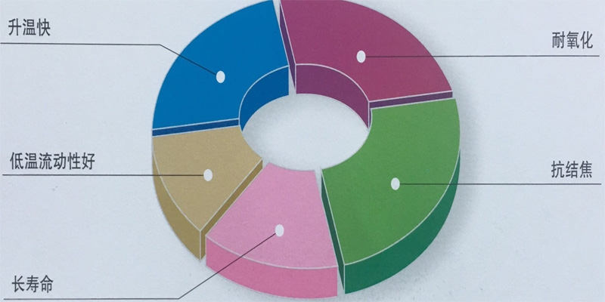
失效判定 Failure To Determine
判定导热油失效的指标：
- 酸值＞0.5mgKOH/g；
- 闪点变化值＞20％（和开始用时的新油比较）；
- 残碳＞1.5％；
- 粘度变化值＞15％（和开始使用时的新油比较）。
以上指标中有一项符合，应判定导热油失效。
使用注意事项 Caution
- 导热油循环系统必须做到闭路循环；
- 换油时应将设备清洗干净，以免影响使用效果；
- 导热油初次投入使用，升温速度约20°C/小时，95-110°C和210-230°C温度段需保温一段时间，油泵压力稳定后，继续升温，待油内滴挥发物排净后使可正常使用；
- 正常使用，确保膨胀槽（高位槽）内导热油的温度≤70°C【辅助排气阀必须关闭使用】
存放注意事项 N0te of store
- 存放在室内或遮蔽物下；
- 室外存放时，应倾斜放置，避免雨水侵入，防止铁桶锈蚀；
- 储存温度应低于60°C，避免暴露于强光下和严寒环境中中；
- 防止水、酸、机械杂质等混入油中。
工艺流程 Application
